**Descrivere un’immagine**

Eine passende Infografik finden Sie unter „Descrivere un'immagine“

Passendes Vokabular finden Sie in 3 RAAbits Italienisch Mai 2014 oder sie stellen es sich je nach Stand der Lerner*innen selbst zusammen

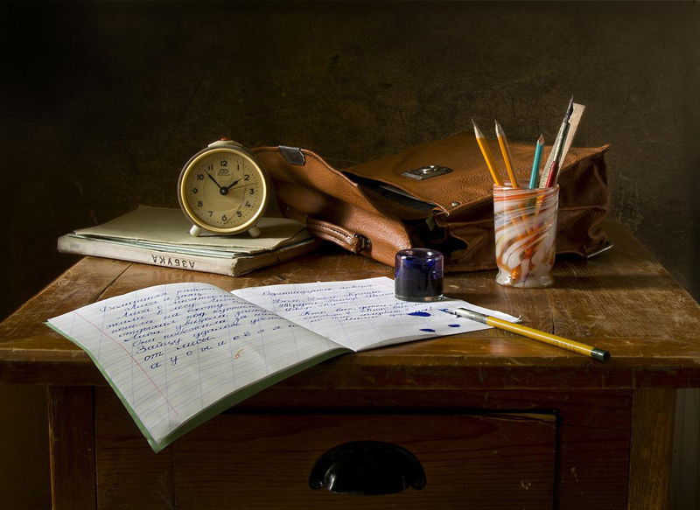

1.

1. Cercate i vocaboli che non conoscete

2. Numerate gli oggetti in maniera logica

3. Descrivete l’immagine con l’aiuto della cronologia degli oggetti

Foto: https://pixabay.com/de/stilleben-schule-retro-tinte-851328/